PRESSEINFORMATION
Wolfurt, am 30.04.2020

Meusburger Premium-Kraftspanner für Spritzguss

Die Meusburger Premium-Kraftspanner-Linie HWS 104 zeichnet sich durch eine äußerst robuste und ergonomische Bauform aus. Sie gewährleistet ein einfaches, schnelles und prozesssicheres Spannen von Spritzgusswerkzeugen und reduziert somit die Stillstandzeiten Ihrer Maschinen.

Durch das optimal ausgelegte Meusburger Kraftspanner-Sortiment kann eine große Anzahl an verschiedensten Werkzeugen unkompliziert gespannt werden. Selbst schwierige Spannsituationen mit engen Platzverhältnissen sind durch die kompakten Bauformen problemlos realisierbar.
Das ergonomische Design garantiert dabei eine spielend leichte Handhabung und ermöglicht ein verletzungsfreies Bedienen. Der hochwertige, schwarz verzinkte und legierte Vergütungsstahl sorgt für eine lange Lebensdauer und optimalen Schutz vor Korrosion.
Einen weiteren Vorteil bietet das im Lieferumfang enthaltene, glatte Druckstück. Dieses sorgt für eine gleichmäßige Aufteilung der Flächenpressung während des Spannvorganges und schützt zugleich vor Beschädigungen am Werkzeug oder Werkstück. Alternativ kann auch ohne Druckstück gespannt werden.
Durch optional erhältliche T-Nutensteine lassen sich die Kraftspanner im Handumdrehen zu Spannmitteln, die auf T-Nutentische aufgespannt werden können, umbauen. Daraus resultiert ein breites Anwendungsspektrum, das von der Zerspanung bis zum Vorrichtungsbau vielfältigste Bereiche abdeckt.
Meusburger bietet die neuen Kraftspanner in sieben verschiedenen Größen an. Der Spannbereich reicht dabei von
12 mm bis 165 mm. Die Spannkraft beträgt, je nach Größe des Kraftspanners, 22 kN bis hin zu 49 kN.

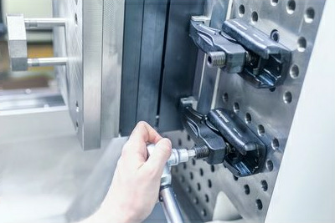
Bildquelle: Meusburger
Bildunterschrift: Der neue Meusburger Premium-Kraftspanner HWS 104 im Einsatz

Meusburger – Wir setzen Standards.

Das Unternehmen Meusburger ist Marktführer im Bereich hochpräziser Normalien. Weltweit nutzen Kunden die Vorteile der Standardisierung und profitieren von über 55 Jahren Erfahrung in der Bearbeitung von Stahl. Das Produktportfolio reicht von hochpräzisen Normalien und ausgesuchten Produkten für den Werkstattbedarf über Heißkanal- und Regeltechnik bis hin zur Wissensmanagement-Methode WBI und zu Lösungen für eine effiziente Unternehmenssteuerung im Bereich ERP/PPS-Software. Dies alles macht Meusburger zum zuverlässigen und globalen Partner für den Werkzeug-, Formen- und Maschinenbau.

Pressekontakt

Meusburger Georg GmbH & Co KG
Kommunikation / Pressearbeit
Tel.: +43 5574 6706-0
E-Mail: presse@meusburger.com
www.meusburger.com

